课程名称 数据结构 实验名称 队列的储存表示和实现 实验日期 2019.3.17
班 级 计科1805 姓 名 吕思颖 学号 1033180511 仪器编号＿＿＿＿＿＿
实验报告要求 1.实验目的 2.实验要求 3.实验步骤 4.程序清单 5.运行情况 6.流程图 7.实验体会
实验目的：
⑴ 熟悉队列的定义和基本操
⑵ 掌握队列的链式存储结构设计与基本操作的实现
⑶ 掌握队列的顺序存储结构设计与基本操作的实现
实验内容：
1、采用书上第 61 页定义的队列的链式存储结构，编程实现队列的下列基本操作。
（1）构造空队列 （2）销毁队列 （3）清空队列 （4）判断队列是否为空
（5）求队列长度 （6）取队头元素 （7）插入队尾元素 （8）删除队头元素
（9）输出队列元素
2、采用书上第 64 页定义的队列的顺序存储结构，编程实现循环队列的下列基本操作。
（1）构造空队列 （2）清空队列 （3）判断队列是否为空 （4）求队列长度
（5）取队头元素 （6）插入队尾元素 （7）删除队头元素 （8）输出队列
程序清单：
1.
#include<stdio.h>
#include<stdlib.h>
#include<time.h>
#define TRUE 1
#define FALSE 0
#define ERROR 0
#define OK 1
#define OVERFLOW -2
typedef int QElemType;
typedef int Status;
typedef struct QNode
{
QElemType data;
struct QNode *next;
}QNode,*QueuePtr;

typedef struct
{
QueuePtr front;
QueuePtr rear;
}LinkQueue;

Status InitQueue(LinkQueue &Q)
{
Q.front=Q.rear=(QueuePtr)malloc(sizeof(QNode));
if(!Q.front)exit(OVERFLOW);
Q.front->next=NULL;
return OK;
}

Status DestroyQueue(LinkQueue &Q)
{
while(Q.front){
Q.rear=Q.front->next;
free(Q.front);
Q.front=Q.rear;
}
return OK;
}

Status CLearQueue(LinkQueue &Q)
{
QueuePtr p,q;
if(!Q.front)exit(OVERFLOW);
p=Q.front->next;
Q.front->next=NULL;
while(p!=Q.rear){
free(p);
p=p->next;
}
Q.rear=Q.front;
}

Status QueueEmpty(LinkQueue Q)
{
if(Q.front==Q.rear)return TRUE;
else return FALSE;
}

int QueueLength(LinkQueue Q)
{
QueuePtr p;
int n=0;
p=Q.front->next;
if(Q.front==Q.rear)return ERROR;
while(p){
p=p->next;
n++;
}
return n;
}

Status GetHead(LinkQueue Q,QElemType &e)
{
QueuePtr p;
if(Q.front==Q.rear)return ERROR;
p=Q.front->next;
return e=p->data;
return OK;
}
Status EnQueue(LinkQueue &Q,QElemType &e)
{
QueuePtr p;
p=(QueuePtr)malloc(sizeof(QNode));
if(!p)exit(OVERFLOW);
p->data=e;
p->next=NULL;
Q.rear->next=p;
Q.rear=p;
return OK;
}

Status DeQueue(LinkQueue &Q,QElemType &e)
{
QueuePtr p;
if(Q.front==Q.rear)return ERROR;
p=Q.front->next;
e=p->data;
Q.front->next=p->next;
if(Q.rear==p)Q.front=Q.rear;
free(p);
return OK;
}

Status QueueTraverse(LinkQueue &Q)
{
QueuePtr p=Q.front->next;
if(p==NULL)return ERROR;
while(p){
printf("%4d",p->data);
p=p->next;
}
printf("\n");
return OK;
}

int main()
{
int i,n;
QElemType k,h,a,f;
LinkQueue Q;
printf("创建一个空队列！\n");
InitQueue(Q);
printf("判断队列是否为空！\n");
printf("QueueEmpty(Q)=%d\n",QueueEmpty(Q));
printf("创建队列的元素个数：\n");
scanf("%d", &n);
printf("输入%d个插入队列的元素的值：\n",n);
for(i=0;i<n;i++)
{
scanf("%d", &k);
EnQueue(Q, k);
}
printf("输出队列元素的个数：%d\n",QueueLength(Q));
printf("输出队列元素的值：\n");
QueueTraverse(Q);
printf("输入插入队列的元素的值：");
scanf("%d", &h);
EnQueue(Q, h);
printf("输出插入一个队列元素后队列元素的值：\n");
QueueTraverse(Q);
DeQueue(Q, a);
printf("输出第1个删除的队头元素的值：%d\n", a);
DeQueue(Q, a);
printf("输出第2个删除的队头元素的值：%d\n", a);
printf("输出两次删除队头元素后队列的元素值：");
QueueTraverse(Q);
GetHead(Q, f);
printf("输出队头元素的值：%d\n",f);
printf("输出队列元素的个数：%d\n",QueueLength(Q));
printf("将Q清为空队列！\n");
CLearQueue(Q);
printf("输出队列元素的个数：%d\n",QueueLength(Q));
printf("判断队列是否为空！\n");
printf("QueueEmpty(Q)=%d\n",QueueEmpty(Q));
}
2.
#include<bits/stdc++.h>
using namespace std;
#define TRUE 1
#define FALSE 0
#define OVERFLOW -2
#define MAXQSIZE 100
#define OK 1
#define ERROR 0
typedef int QElemType;
typedef int Status;
typedef struct{
QElemType *base;
int front;
int rear;
}SqQueue;

Status InitQueue(SqQueue &Q)
{
Q.base=(QElemType*)malloc(MAXQSIZE*sizeof(QElemType));
if(!Q.base)exit(OVERFLOW);
Q.front=Q.rear=0;
return OK;
}

Status ClearQueue(SqQueue &Q){
if(!Q.base)exit(OVERFLOW);
Q.front=Q.rear=0;
return OK;
}

Status QueueEmpty(SqQueue Q){
if(Q.front==Q.rear)return TRUE;
else return FALSE;
}

int QueueLength(SqQueue Q){
return (Q.rear-Q.front+MAXQSIZE)%MAXQSIZE;
}

Status GetHead(SqQueue Q,QElemType &e){
if(Q.front==Q.rear)return ERROR;
e=Q.base[Q.front];
return OK;
}

Status EnQueue(SqQueue &Q,QElemType e)
{
if((Q.rear+1)%MAXQSIZE==Q.front)return ERROR;
Q.base[Q.rear]=e;
Q.rear=(Q.rear+1)%MAXQSIZE;
return OK;
}

Status DeQueue(SqQueue &Q,QElemType &e){
if(Q.front==Q.rear)return ERROR;
e=Q.base[Q.front];
Q.front=(Q.front+1)%MAXQSIZE;
return OK;
}

Status QueueTraverse(SqQueue &Q){
int p;
if(Q.front==Q.rear)return ERROR;
p=Q.front;
while(p!=Q.rear)
{
printf("%4d",Q.base[p]);
p=(p+1)%MAXQSIZE;
}
printf("\n");
}

int main(){
int i,n;
QElemType k,h,a,f;
SqQueue Q;
printf("创建一个空队列!\n");
InitQueue(Q);
printf("判断队列是否为空！\n");
printf("QueueEmpty(Q)=%d\n",QueueEmpty(Q));
printf("创建队列的元素个数：\n");
scanf("%d",&n);
printf("输入%d个插入队列的元素的值：\n",n);
for(i=0;i<n;i++){
scanf("%d",&k);
EnQueue(Q,k);
}
printf("输出队列元素的值：\n");
QueueTraverse(Q);
printf("输入插入队列的元素的值：");
scanf("%d",&h);
EnQueue(Q,h);
printf("输出插入一个队列元素后队列元素的值：\n");
QueueTraverse(Q);
DeQueue(Q,a);
printf("输出第1个删除的队头元素的值：%d\n",a);
DeQueue(Q,a);
printf("输出第2个删除的队头元素的值：%d\n",a);
printf("输出两次删除队头元素后队列的元素值：");
QueueTraverse(Q);
if(GetHead(Q,f))
printf("输出队头元素的值：%d\n",f);
printf("输出队列元素的个数：%d\n",QueueLength(Q));
printf("将Q清空为空队列！\n");
ClearQueue(Q);
printf("输出队列元素的个数：%d\n",QueueLength(Q));
printf("判断队列是否为空！\n");
printf("QueueEmpty(Q)=%d\n",QueueEmpty(Q));
}

运行情况：
1.
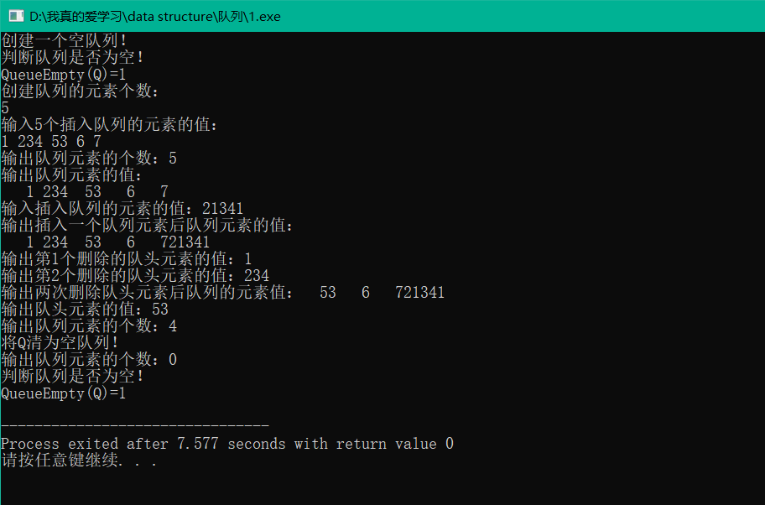
2.
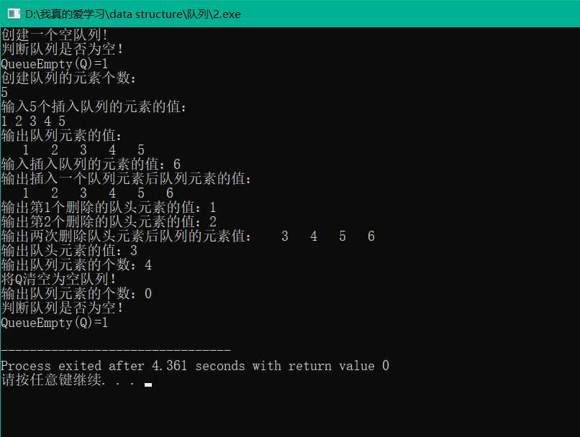

实验体会：
注意细节，不要因为一个小小的符号就让程序一直都不能成功运行
教师评价 | 优 |  | 良 |  | 中 |  | 及格 |  | 不及  格 |  | 教师签名 |  | 日期
江南大学物联网工程学院实验报告

